民主议事协商，助力乡村振兴
——富坪村议事协商典型案例

富坪村位于靖远县北湾镇寺儿坪，面积7.5平方公里，耕地面积6507.6亩，辖9个村民小组，现有人口1091户5010人，中共党员125人，脱贫人口1030户4661人，百姓人均年收入超1万元。自搬迁以来，富坪村积极探索议事协商机制，成立议事协商会，组建议事协商队伍，畅通干群交流渠道，解决群众合理诉求，不断推进议事协商的制度化、程序化、规范化。通过议事协商维护村民合法利益，提高了村民参与议事协商的积极性、主动性，走出了一条新形势下务实重干的乡村治理新路子。
刚搬来的时候，富坪村还是一个矛盾问题突出、陈规陋习严重的村庄，现在却是全县精神文明建设的一面旗帜。2019年获全省脱贫攻坚帮扶先进集体，2020年获全省民族团结进步示范村，2021年获全省先进基层党组织。如今的富坪村产业发展取得新突破、人居环境得到新改善、乡风文明呈现新面貌，乡村振兴取得新进展。
这些转变都要从“议事协商会”成立说起。
“我们在这里无事可做，没钱可挣。”这是刚搬来的村民普遍反应。为了尽快适应搬迁新环境，稳得住、能致富，富坪村借助东西部扶贫协作的东风，将黄瓜日光温室种植产业确定为群众增收致富的主攻方向。
然而万事开头难，很多百姓不会种、不敢种，一时间各种质疑的声音扑面而来，工作遇到极大阻碍。“我们在山上种了几辈子药材，突然面对这沿河水地，从未接触过，不会种，也不知道怎么种，让人手足无措，对当地政府也严重缺乏信任，不相信他们会帮助我们。”
为了打消老百姓“不敢种”的顾虑，富坪村迅速成立议事协商会，组建议事协商队伍，广泛采集群众诉求，及时拟定土地流转方案，通过“三议五会”工作法最终确定了“重点突破——以点带面——以面带全”的发展思路，成功打开了突破口。在议事协商的基础上，村党支部成立由村民代表为理事的党群创业互助会，以此为龙头，把分散的土地先流转到互助会，通过对流转过来的土地科学规划，把有建设日光温室意愿的群众组织起来建大棚，再按照大棚所占耕地面积多退少补，分摊流转费，流转费由村民小组推选出来的理财小组统一管理，负责按期足额收取，定时全部发放。整个过程完全贯彻民主，吸纳群众的建议，共同议事，集体协商，才有的如今的成绩。
目前，富坪村共建有高标准日光温室1042座，700余座冷棚，农贸市场日均交易量达20万斤，远销新疆、青海等20余省市，成功出口中亚五国，百姓人均年收入超1万元。
富坪村议事协商会成立以来，不断完善议事机制，明确“七议八不议”内容，确定“六步议事”法（提出协商议题、确定协商议题、开展议前调研、召开协商会议、公开协商结果、做好资料归档），并且调整议事队伍结构，注重吸纳威望高、办事公道的老党员、致富带头人、志愿者参与议事。真正实现了“众人的事情众人商量”。
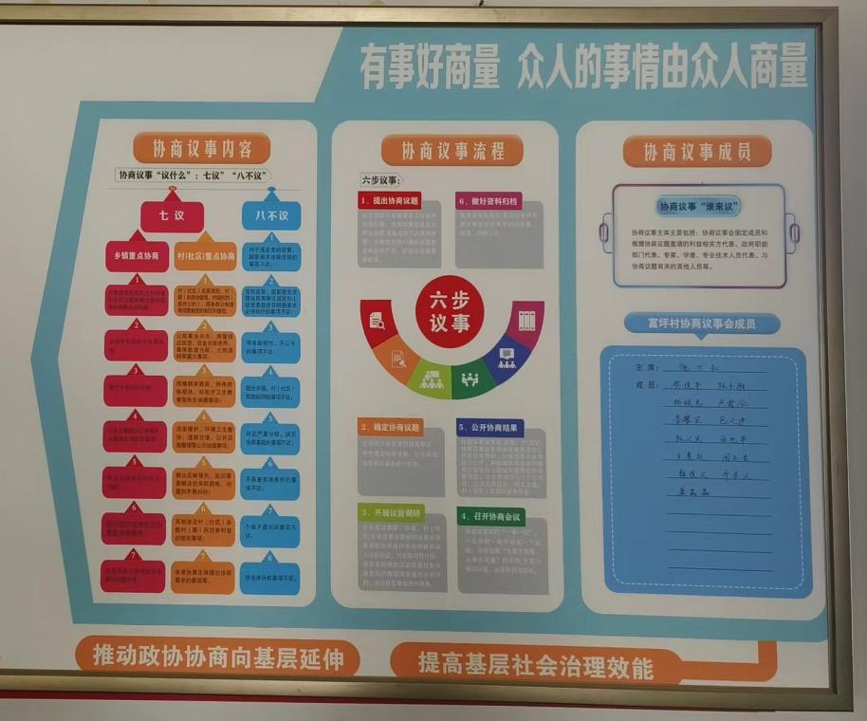
群众说事，干部解题。富坪村确定“用真心温暖移民，用真情服务移民”的群众工作总基调，全面推广“六事三有”的民情工作法。即畅通渠道“说事”、落实责任“理事”、民主决策“议事”、整合力量“办事”、公开监督“评事”、巡查回访“督事”，户有民情卡、村有民情台账、干部有民情日记。老百姓把干部当亲人，掏“心窝子”说话，真正实现 “问题不出村”，让大部分矛盾在贴近群众中得到化解，让“民情台账”真正反映民情。
施万红是富坪村村民，他既是一名村书记，又是一名致富带头人，对于议事协商会的成立，他表示，村里的环境越来越好，得益于党员干部以身作则，群众积极参与，凡涉及群众的大事小事，都由“村民议事会”商议决定，群众放心，村干部干得也起劲，村子也能发展得更好。
富坪村“两委”班子在开展议事协商工作中，还抓实了“行政村党组织一网格(村民小组) 党小组(党支部)党员联系户”村党组织体系，采用不定期开展社长会、网格员大会、村民代表会、党员大会的方法，做到“干什么先听群众说，干什么先由群众商，群众的事让干部去办，干得怎么样让群众来评”。让群众感受到“说话有人听、怨气有地撒、利益诉求有人管”。
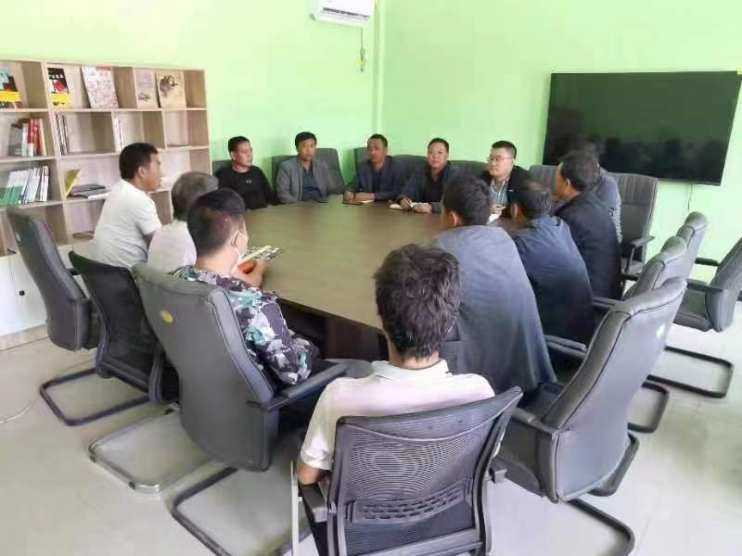
近年来，富坪村不断拓展议事协商形式，在规范村级重大事项决策“四议两公开”流程的基础上，还探索建立会议讨论协商、走访约谈协商、民主评议协商等灵活多样的议事协商模式，不断增强村民的知情权，发挥群众事后监督的威力。
如今，民风淳，村容美，产业兴，人气旺，老百姓对未来生活也越来越有盼头。而这样的图景，正在北湾镇富坪村越画越美。

